# [Mac下如何配置环境变量](https://www.cnblogs.com/quickcodes/p/5398709.html)

本文以配置JDK的环境变量为例，示范如何配置环境变量，后续在安装Android、Maven、MongoDB等时都会需要配置相应的环境变量。

1.在英文输入法的状态下，按键盘“Ctrl + 空格”组合键，调出Spotlight搜索，在这里可以快速启动终端，输入ter,然后回车，即可打开终端：

IMG_256

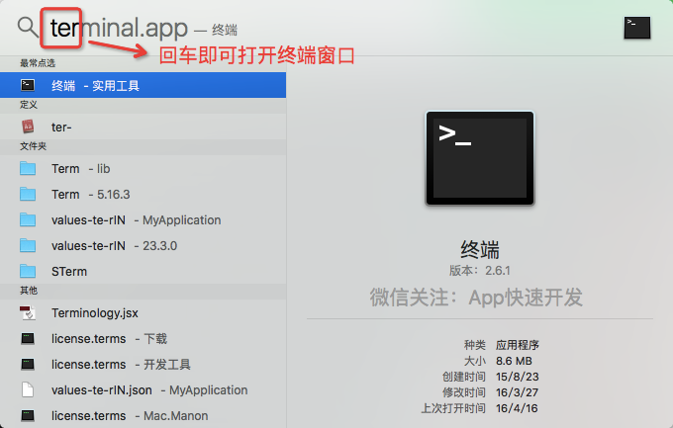

2.如果你是第一次配置环境变量，可以使用“touch .bash\_profile” 创建一个.bash\_profile的隐藏配置文件(如果你是为编辑已存在的配置文件，则使用"open -e .bash\_profile"命令)：

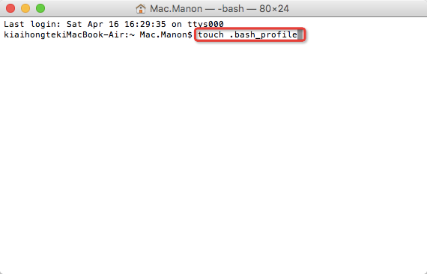

3.输入“open -e .bash\_profile”命令：

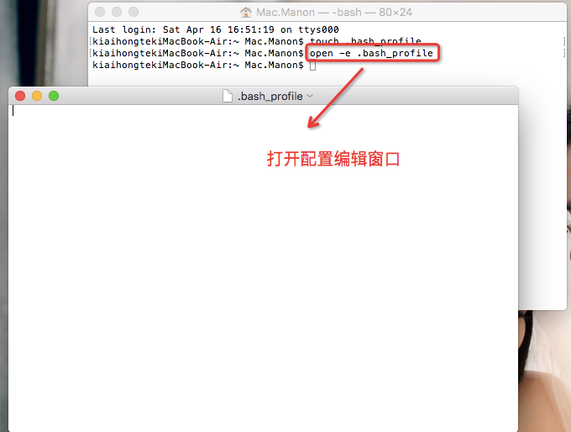

4.输入如下配置：

JAVA\_HOME=/Library/Java/JavaVirtualMachines/jdk1.8.0\_40.jdk/Contents/Home  
PATH=$JAVA\_HOME/bin:$PATH:.  
CLASSPATH=$JAVA\_HOME/lib/tools.jar:$JAVA\_HOME/lib/dt.jar:.  
export JAVA\_HOME  
export PATH  
export CLASSPATH

然后保存关闭该窗口。

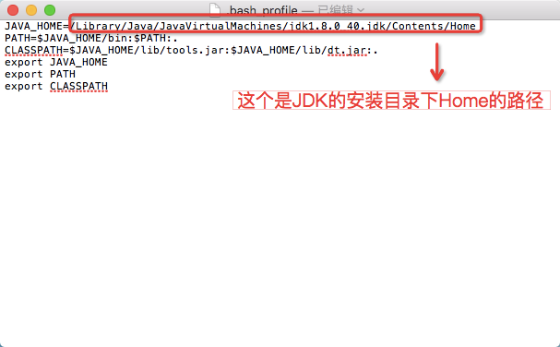

5.使用"source .bash\_profile"使配置生效，然后输入”java -version”，如果看到jdk版本为1.8则说明配置已经生效：

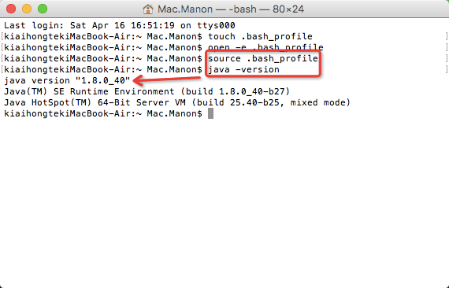

-----------------------------------------------------------------  
专注App快速开发，欢迎关注微信公众号"App快速开发"。

分类: [App应用快速开发](https://www.cnblogs.com/quickcodes/category/777433.html" \t "/Users/wjw\\x/_blank),[Java企业级开发](https://www.cnblogs.com/quickcodes/category/778609.html" \t "/Users/wjw\\x/_blank)